TP 1 : La plateforme en code

Créer le fichier des versions et providers :
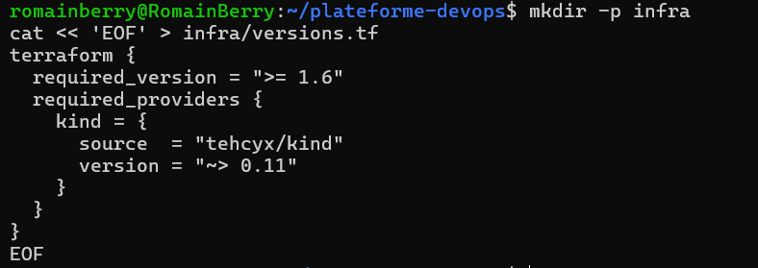

Créer le fichier principal (infra/main.tf)
On déclare le cluster plateforme :
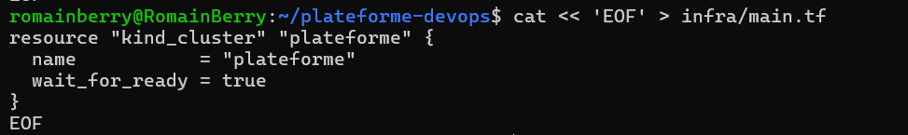
Puis on initialise et applique Terraform :
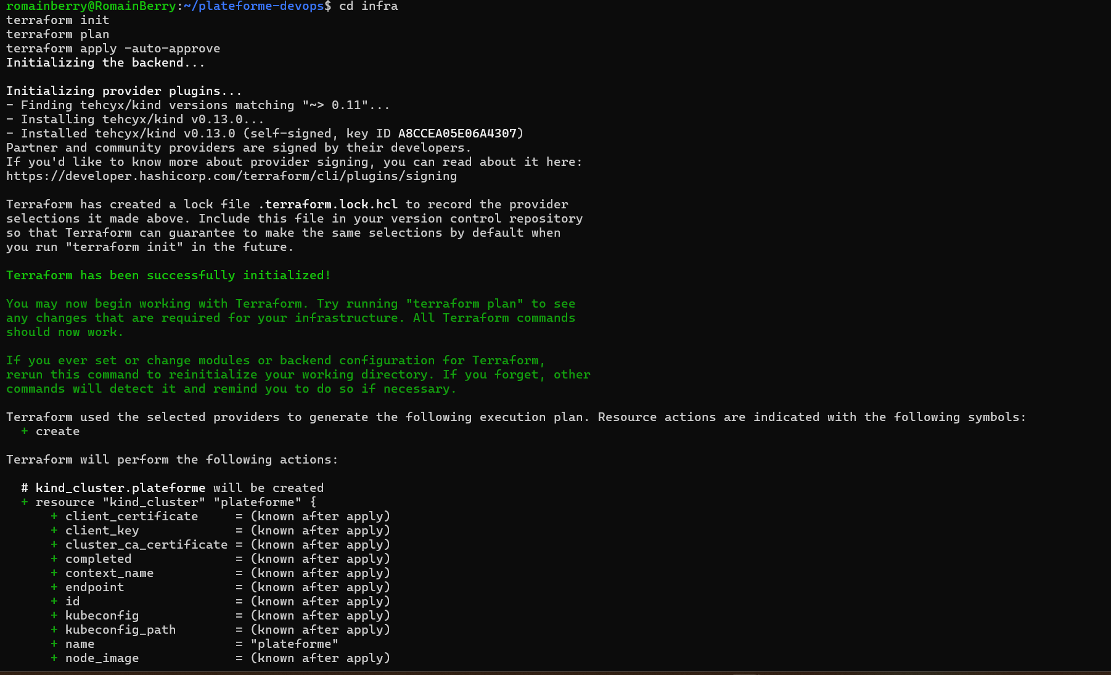
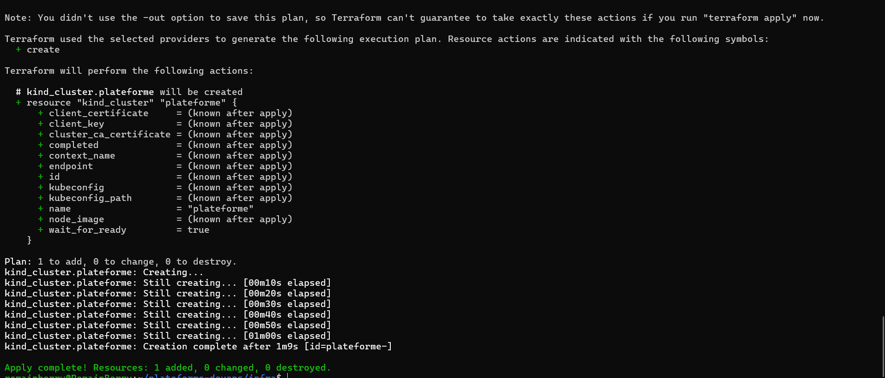

Enfin on vérifie que le cluster tourne bien :
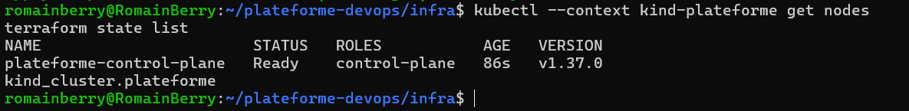

Installation d’ArgoCD via Helm
Dans cette étape, nous allons brancher le provider Helm sur le cluster Kind et installer ArgoCD dans le namespace argocd.
On va ajouter le provider Helm dans la déclaration version.tf :
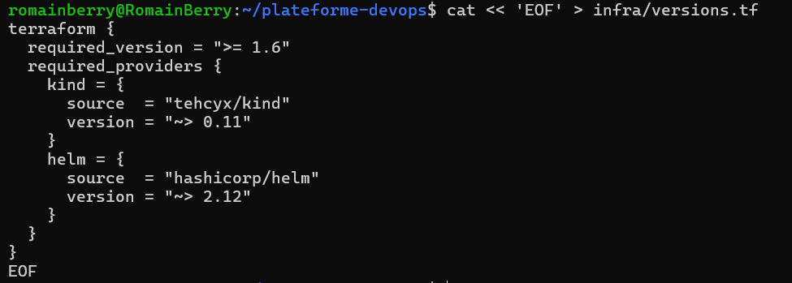
Puis on met à jour main.tf, en ajoutant le bloc provider « helm » et la ressource helm_release « argocd » :
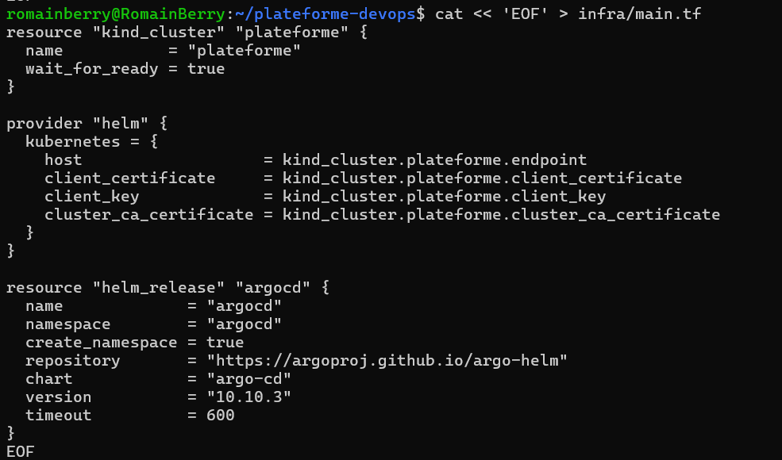

On applique la configuration que l’on vient de faire et on lance l’initialisation :

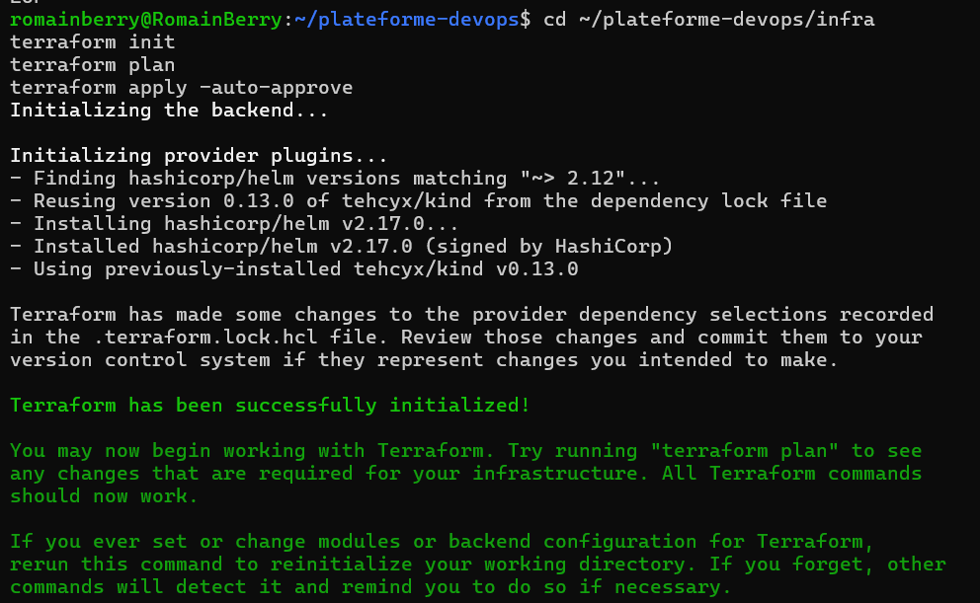

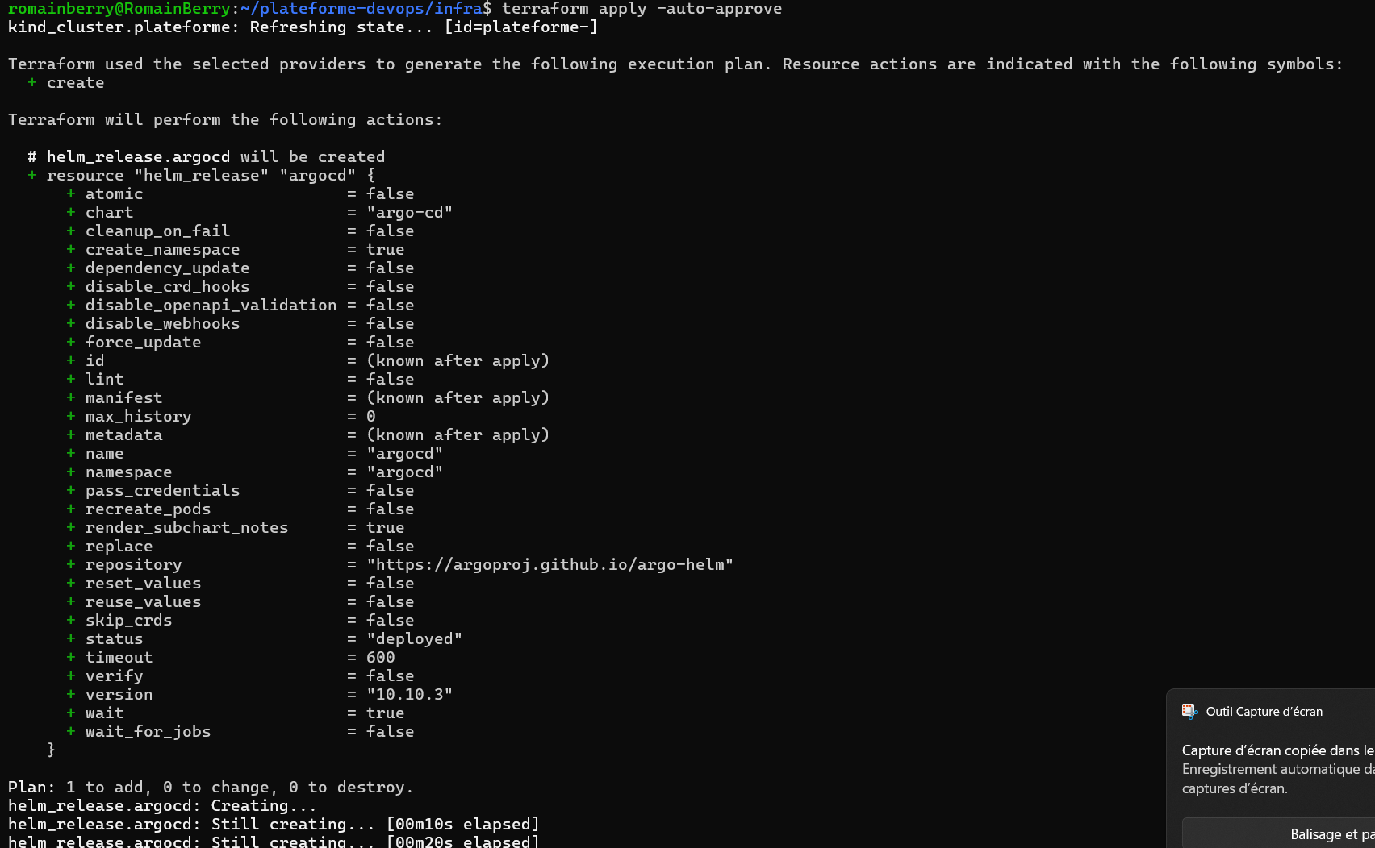
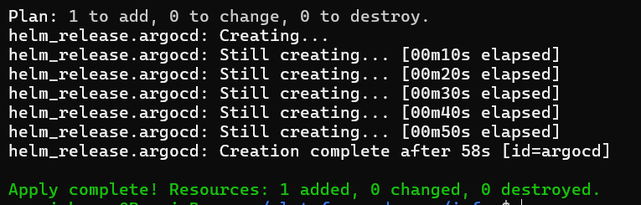
Une fois que c'est terminé, on vérifie que les pods d'ArgoCD tournent bien :
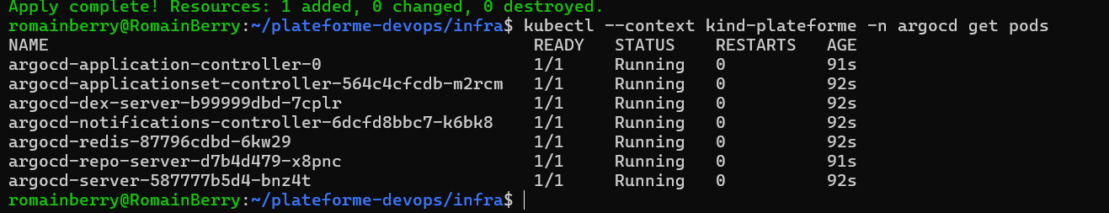
MDP Admin par défaut : lBMlLny27uAHzXCG
L'interface sur https://localhost:8443 :
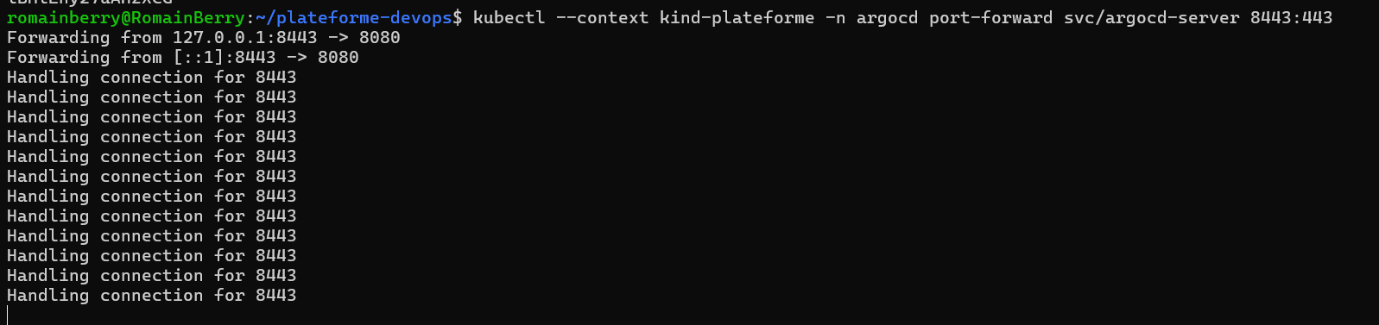

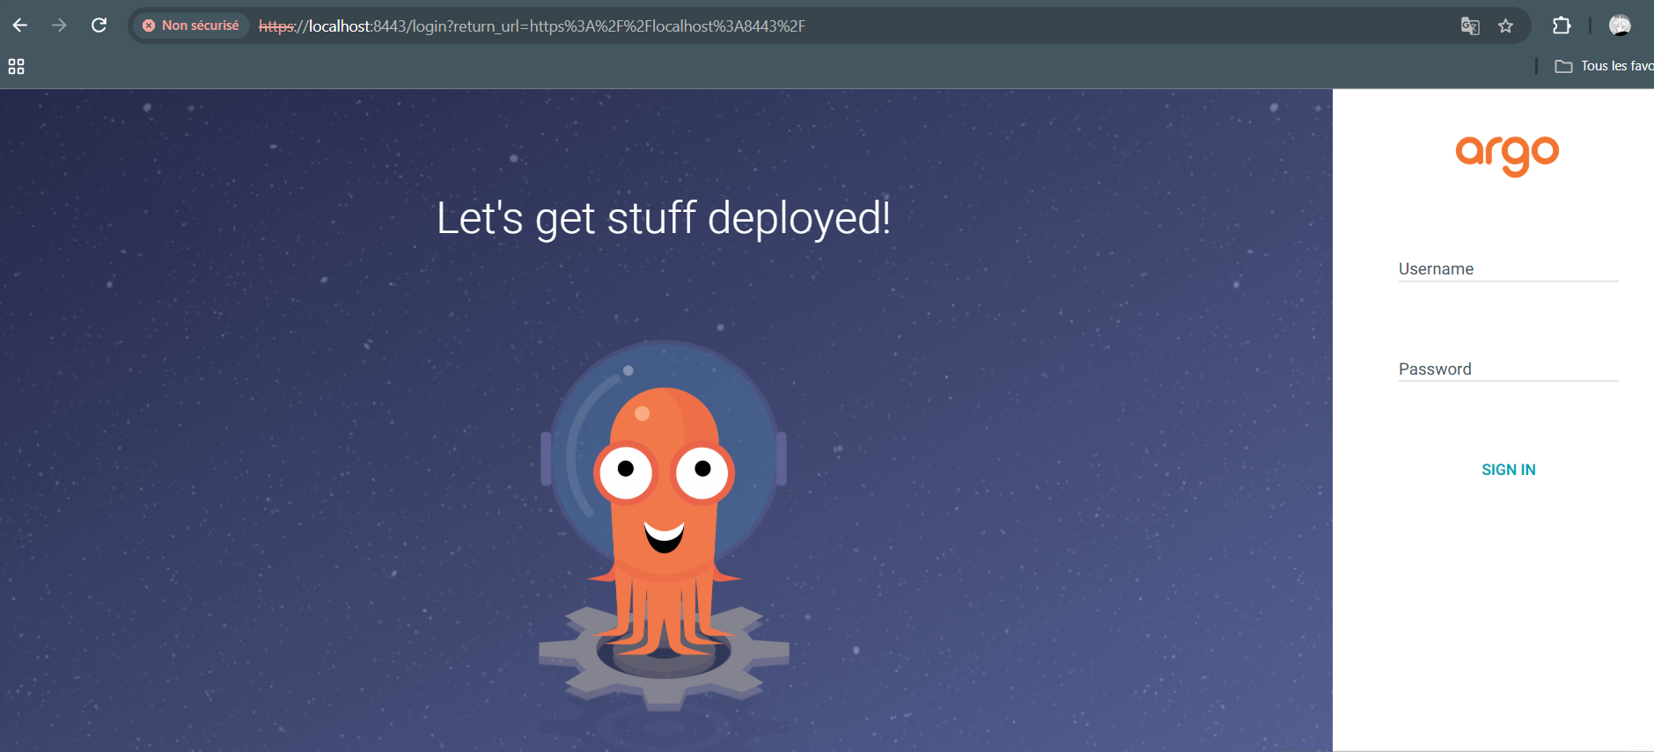

Connexion : admin lBMlLny27uAHzXCG

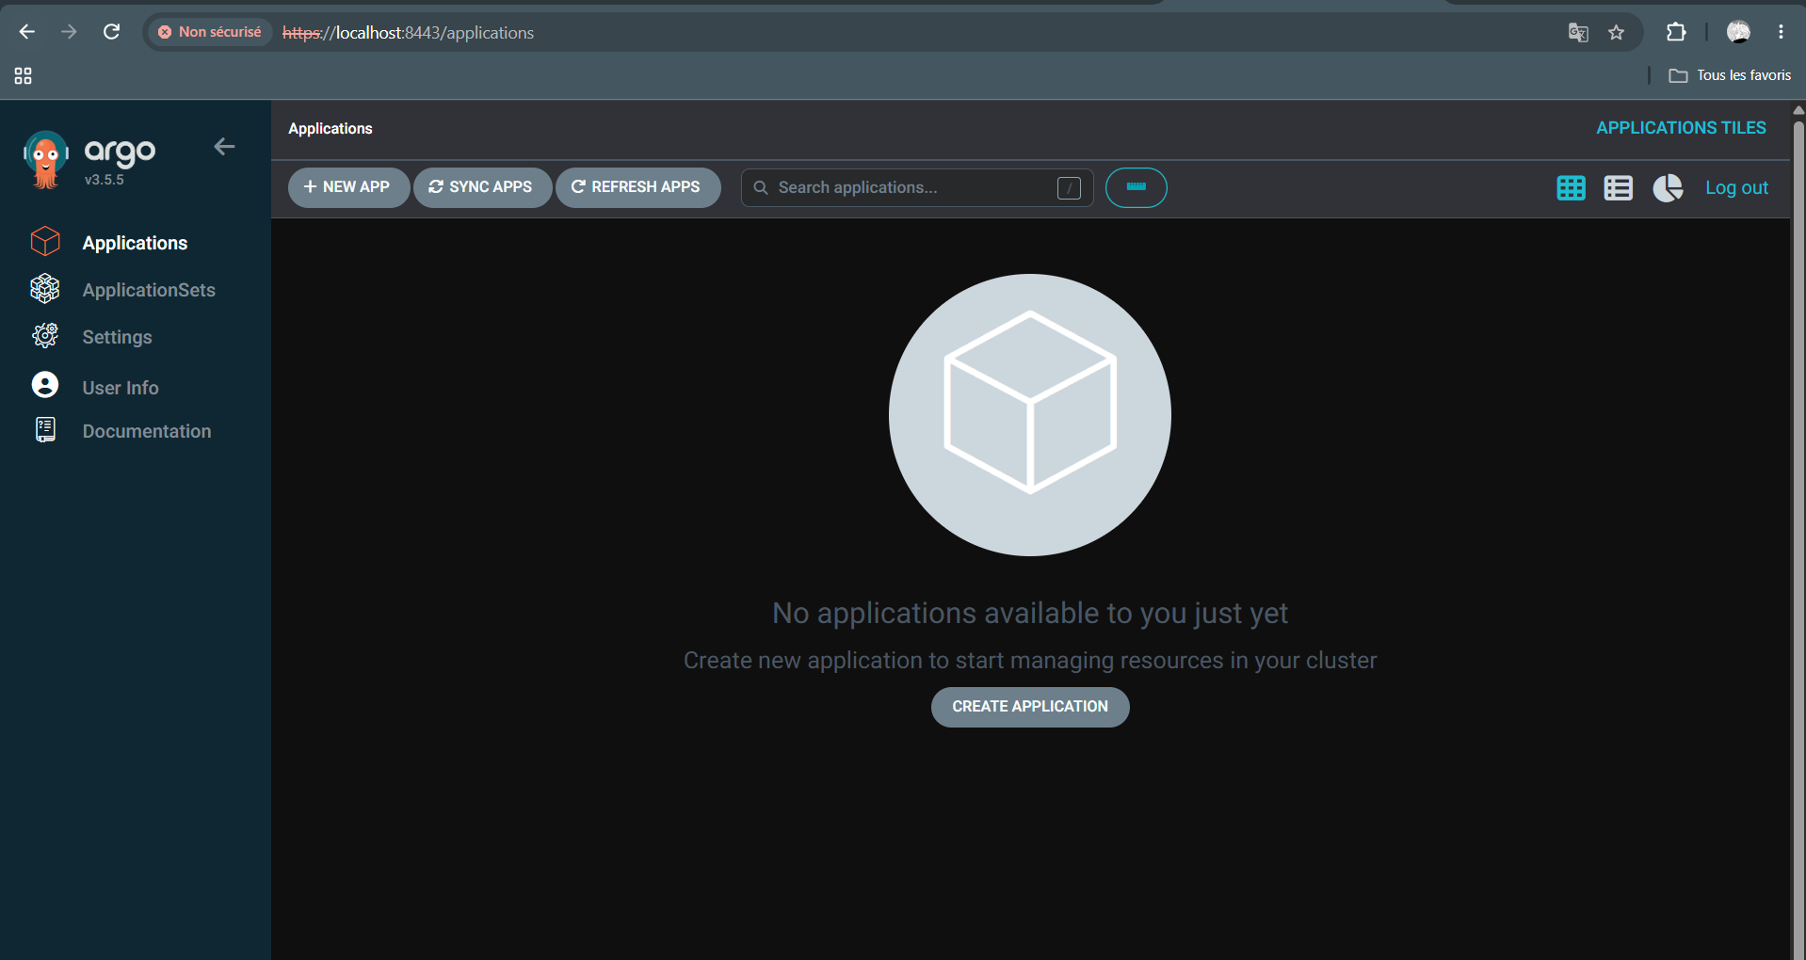
On créer le module cluster en créant la structure puis les fichiers du module cluster :

Crée le fichier modules/cluster/main.tf
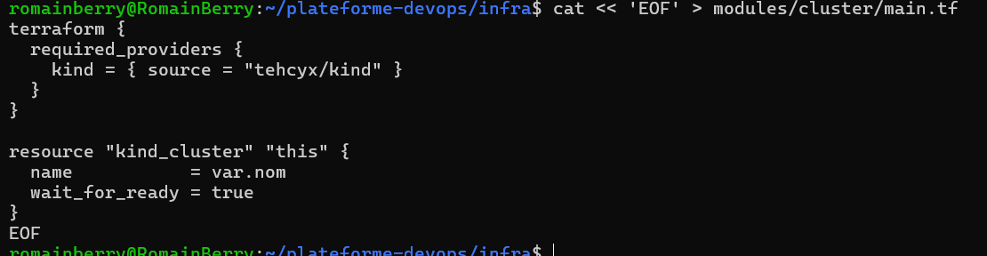
Crée le fichier modules/cluster/variables.tf :
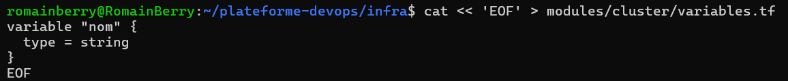

Crée le fichier modules/cluster/outputs.tf (les sorties indispensables pour le provider Helm) :
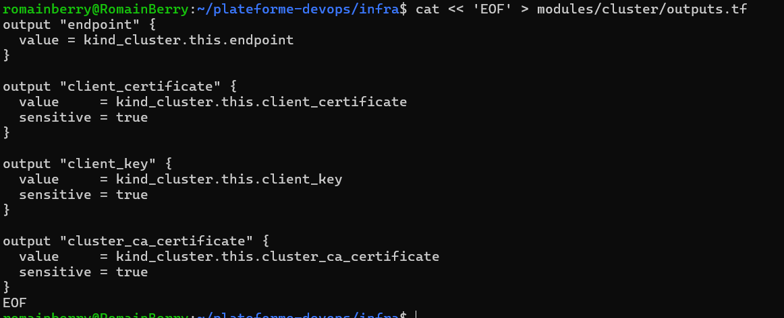

On créé le fichier argotcd
Crée le fichier modules/argocd/main.tf
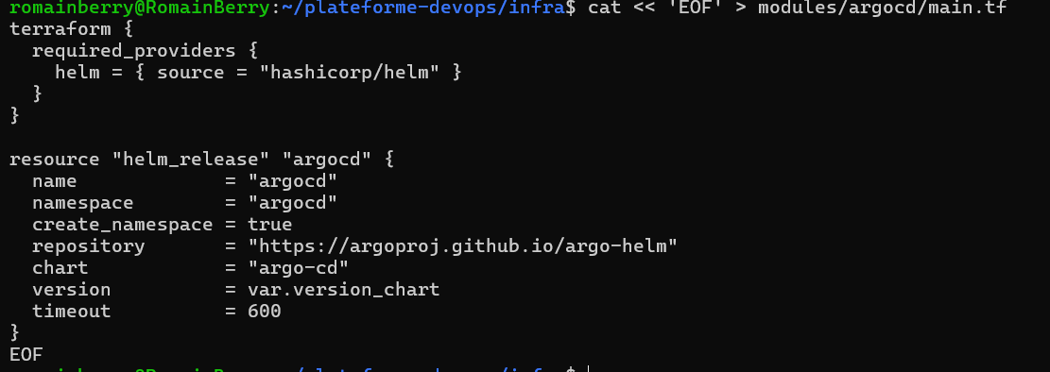
Crée le fichier modules/argocd/variables.tf :
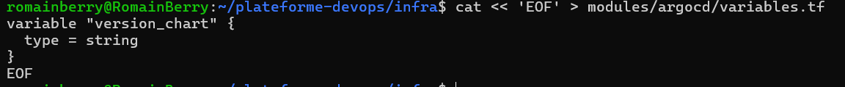

Réécrire le fichier principal main.tf pour appeler les modules
Remplace le contenu du main.tf à la racine de infra/ par ceci :
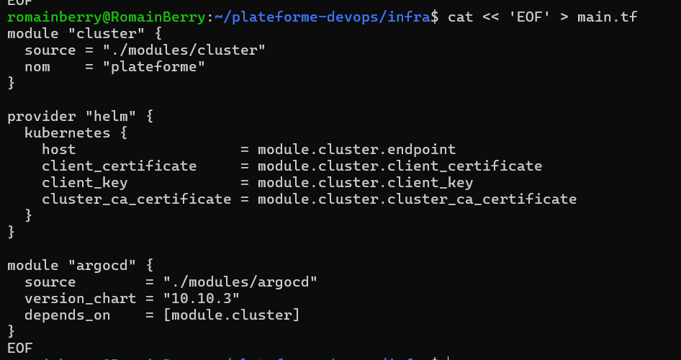

On applique le changement Terraform puis vérifie l’état des pods
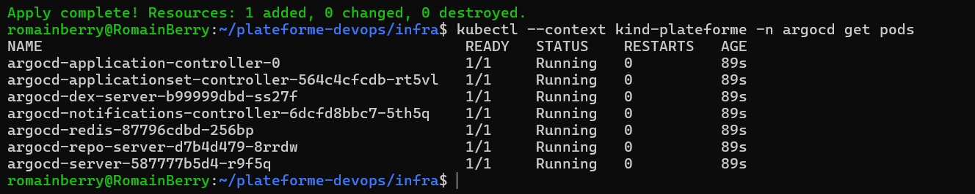
Enfin pour finir : Créer le fichier variables.tf pour déclarer les variables (cluster_name, argotcd_version)

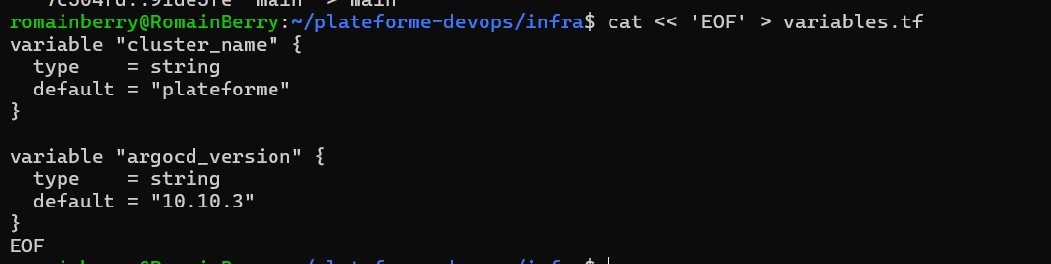

Créer le fichier de valeurs terraform.tfvars
Ce fichier va stocker les valeurs concrètes associées aux variables :
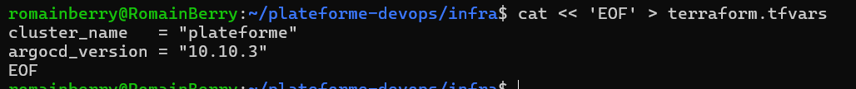

On met à jour le fichier main.tf
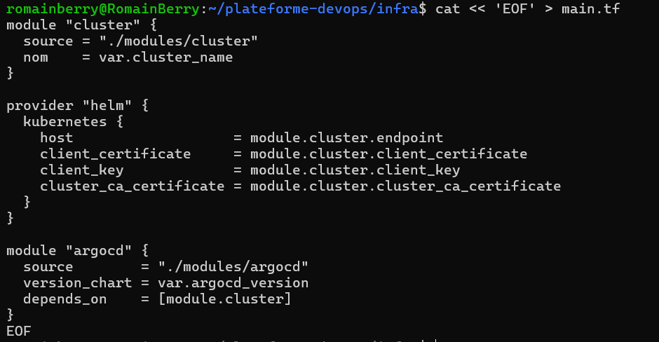
Et enfin on applique les changements terraform :
